
Palm Jumeirah - Insulele artificiale

Printre insulele artificiale, create de om prin diferite mijloace se află “insula palmier” din Dubai. Acest complex insular alcatuit din Plam Jumeirah, Palm Jabel Ali şi Palm Deira, este construit de către Nakheel Properties, departamentul pentru dezvoltare din cadrul Emiratelor Arabe Unite.

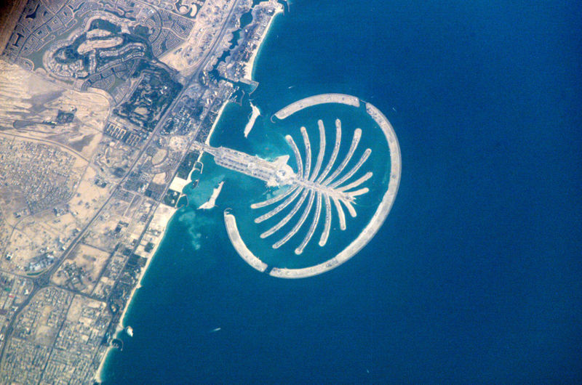

Ideea construirii acestor insule aparţine şeicului Mohammed bin Rashid Al Maktoum şi are ca scop creşterea ratei turismului in Dubai. Fiecare parte a complexului insular este proiectată să dea formă unui uriaş palmier - de unde şi numele acestui proiect -, înconjurat de un arc de cerc menit să-l protejeze de valurile mării, iar suprafaţa câştigată mării va fi transformată în proprietăţi private cu case de vacanţă, centre de tratament, malluri, parcuri acvatice şi nenumărate alte facilităţi. Insulele palmier sunt situate pe coasta Emiratelor Arabe Unite la Golful Persic şi vor adauga încă 520 km la plajele Dubaiului.
Primele doua insule au necesitat circa 100 miliane de metri cubi de rocă, pietriş şi nisip, iar la finalul proiectului se estimeaza că se vor consuma peste 1 miliard de metri cubi de materie primă. Rocile provin din interiorul peninsulei Arabe, iar nisipul din largul mării.
Elaborarea proiectului a inceput în luna iunie a anului 2001 şi la scurt timp, au început lucrările la arcul de cerc ce deserveşte drept dig, Palm Jebel Ali, cu o suprafaţă ce întrece cea a Parisului. Momentan, proiectul rămâne deschis modificărilor şi se estimează ca întregul complex să fie dat în funcţiune în întregime, împreuna cu clădirile şi utilitaţile sale în aproximativ 10 ani.
Insula palmier este alcatuită dintr-o insulă principală ce joacă rolul trunchiului palmierului, 17 arce de cerc ce constituie frunzele şi digul ce le incercuieşte, cu o lungime de circa 11 km. Complexul propriu-zis se întinde pe o suprafaţă de 5 km pe 5 km ; astfel coasta Dubaiului se prelungeşte cu 78 km. În prima fază a dezvoltării proiectului s-au creat 4.000 de vile şi apartamente.

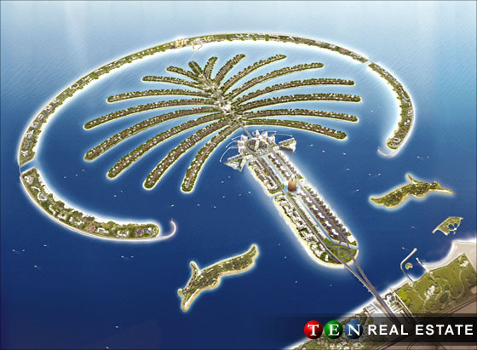

La finele anului 2006, proprietarii au început deja să se mute în noile lor locuinte pe măsură ce acestea sunt construite, marcând sfârşitul primei parti a construcţiei, după cum declara şeicul Mohammed bin Rashid Al Maktoum, care înseamna finalizarea completă a 1.400 de vile pe 11 din cele 17 frunze şi aproape 2.500 de apartamente situte în cele 20 de clădiri de-a lungul coastei în partea estica a trunchiului.
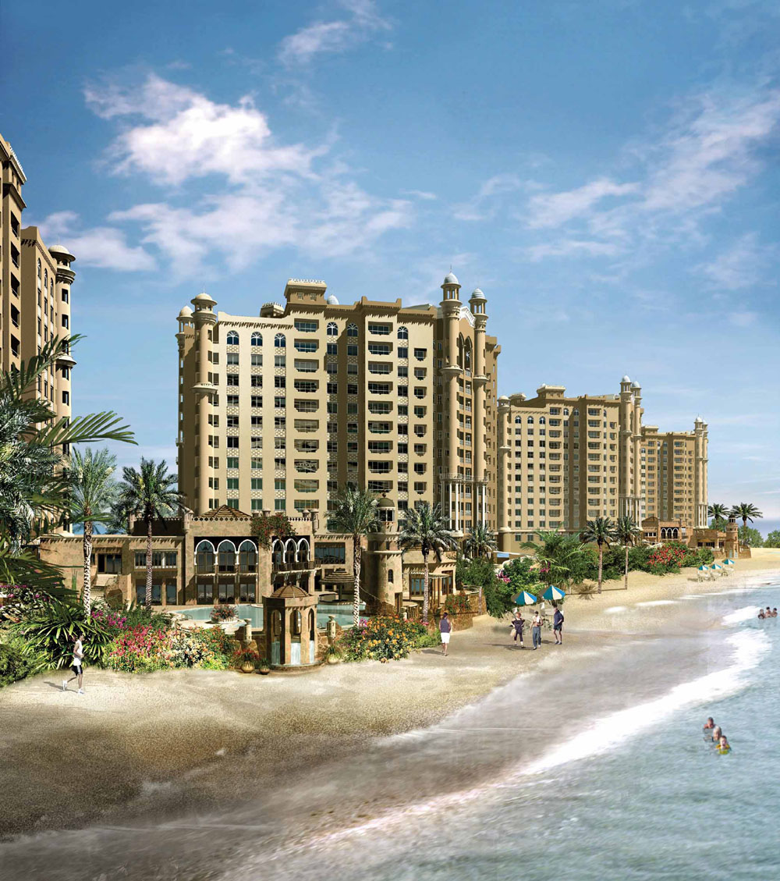

Legătura complexului cu uscatul se realizează prin aşa numita « milă de aur », o faşie de sol a cărei construcţie, împreună cu infrastuctura aferenta este programată să se termine până în 2008, iar conexiunile între diferite insule alcătuitoare se realizează prin Palm Monorail.

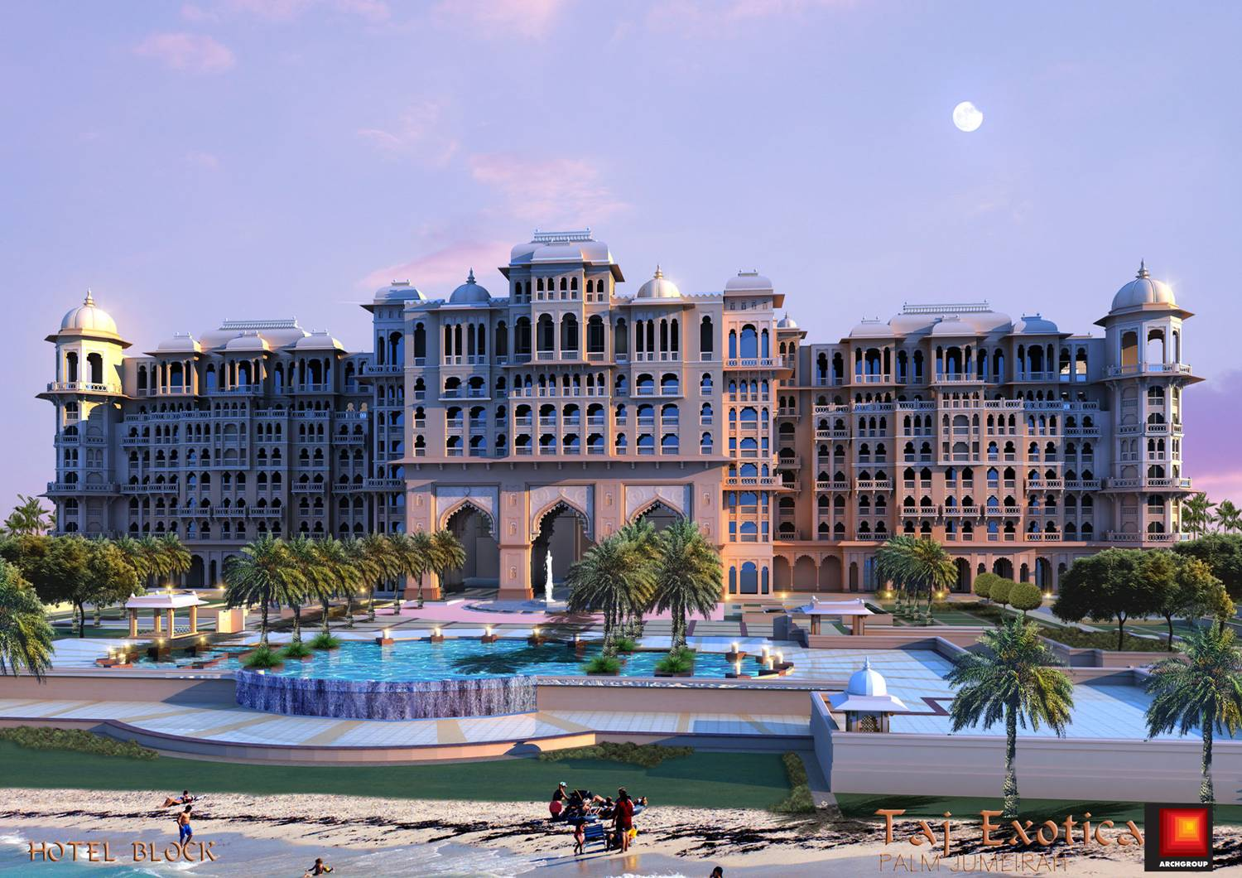

Ce înseamna totuşi să construieşti o insulă artificială ? În cazul complexului Palm Jumeirah, primul pas a fost făcut în 2001 prin demararea construcţiei digurilor de protecţie care protejeaza muncitorii şi viitorii rezidenţi de capriciile mării. Digul este construit din rocă, în timp ce insulele sunt modelate din nisip. Digul este ancorat la o adancime de 10.5 m în platforma continentală şi se ridică 4 m peste nivelul mării. Acesta a fost proiectat să reziste celor mai rele condiţii meteo maritime, incluzând valurile Shamal, fenomen deosebit de violent ce se produce însa foarte rar, dar şi împotriva încălzirii globale. Structura de rezistenţă a digului este dată de divese materiale precum : o fina faşie de nisip, aşezată chiar pe fundul mării, acoperită apoi de un strat de material permeabil, geo-textil, produs artificial ce asigură faptul că structura nu este dusă de valuri. Apoi urmează primul strat de protecţie, alcătuit din bucăţi uriaşe de roca, fiecare cântărind în jur de o tona, iar în mijlocul structurii fiind aşezate stânci cântărind între 2 şi 4 tone ridicate cu ajutorul macaralelor plutitoate. Aranjarea rocilor a fost realizată cu ajutorul excavatoarelor submarine sub atenta supraveghere a inginerilor, dar şi a scafandrilor experimentaţi. Deasupra se află un stat de pietre mai mici încadrate de stânci cu o masă de circa 6 tone.

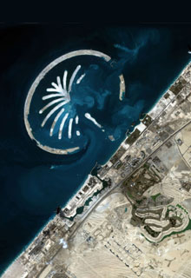

Odată cu poziţionarea digului, 4,888,000 de metri cubi de rocă au fost aşezaţi pentru a alcătui fundaţia viitoarelor insule. Astfel, muncitorii au început poziţionarea contra cronometru a uimitoarei cantităţi de 92,234,000 de metri cubi de nisip pentru a da forma insulelor. În perioadele de vârf, lucrau simultan 10 cargouri împreună cu un adevărat arsenal de nave maritime ce duceau nisipul şi-l poziţionau în mare şi peste 1.000 de persoane.
Poziţionarea corectă a nisipului, pentru a da forma perfectă a palmierului proiectat iniţial, nu a fost deloc o treaba uşoară. De la nivelul ambarcaţiunilor nu se puteau da indicii precise aşa că s-au folosit poziţionarea prin satelit, astfel ca numeroşi oameni se plimbau cu aparate GPS în mână pe insulele noi formate, oferind date navelor şi celor de pe uscat.

Alături de aspectele tehnologice ale megaproiectului, s-a studiat amănunţit şi impactul complexului insular asupra mediului. Atrase de mediul nou format, numeroase vieţuitoare au populat glofurile, lagunele şi coastele noilor insule creând un nou ecosistem. În proiectarea insulei, un rol major l-a jucat dorinţa de a scădea pe cât posibil impactul negativ asupra mediului, realizându-se în acest sens numeroase studii. Cercetarile au arătat diversitatea scăzută a vieţii din zona vizată, şi că sedimentele transmutate vor ajuta la creşterea biodiversităţii.

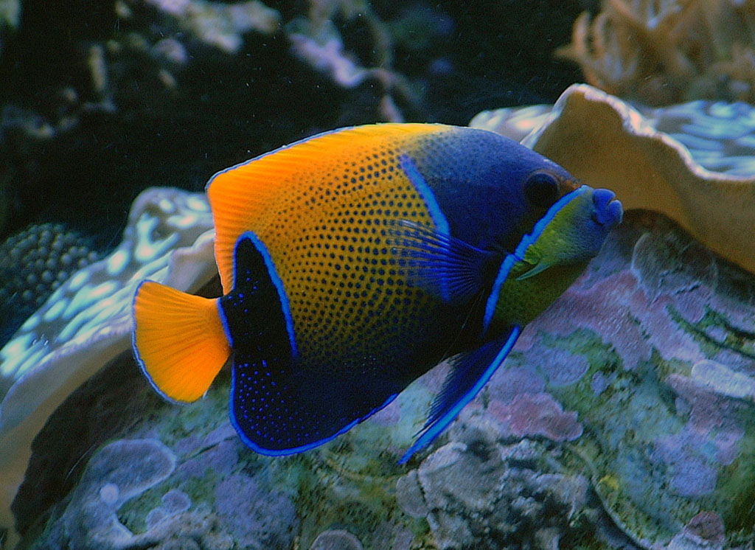

Oceanografii Joseph Valencic şi Jim Miller au petrecut câţiva ani studiind platforma marina găsind în procent de 95 nisip şi noroi. Munca de monitorizare a salinităţii şi compoziţiei apei din zona cercetată, dar şi modul de viaţă al animalelor marine au implicat numeroase scufundări de-a lungul timpului. Astfel s-a concluzionat că există chiar beneficii ale proiectului, unul dintre acestea fiind infiinţarea unei fundaţii pentru protejarea peisajului natural care promoveaza conservarea vieţii marine.
Importanţa utilizării materialelor naturale în construcţia insulelor este cheia pentru încurajarea regenerării şi dezvoltării vieţii marine în acest areal. Pentru construcţia digului s-a folosit exclusiv piată naturală chiar dacă aceasta este mai costisitoare şi are nevoie de eforturi mai mari pentru a fi poziţionată corect. Folosirea pietrei naturale a condus la crearea a 550 de hectare de teren propice dezvoltării coralilor care au început în prezent creşterea.

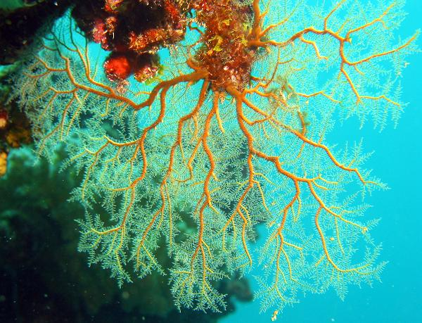
Odată cu începerea plasării stâncilor, algele au crescut oferind un substrat solid dezvoltării ulterioare a altor forme de viaţa. Bureţii de mare, crustaceele, moluştele şi peştii au apărut imediat după aceea. Astfel s-a creat ecosistemul ideal pentru a atrage de scafandrii.

În fazele preliminarii ale proiectului, au fost contactate o serie de organizaţii locale, regionale şi internaţionale menite să realizeze un studiu de impact asupra mediului, să descopere, să asiste şi să minimalizeze potenţialele distrugeri, să simuleze potenţiale hazarde ce pot apărea pe parcurs şi nu în ultimul rând de a asigura un habitat sănătos şi sigur viitorilor rezidenţi. Astfel că s-au implementat noi tehnologii pe tot întinsul complexului pentru a asigura condiţii de viaţă optime, atât oamenilor cât şi celorlalte vieţuitoare.
Folosirea în principal a materialelor ecologice şi reciclabile a fost încurajată, iar clădirile au fost proiectate, astfel încât pierderile de energie să fie minime, iar un exemplu în acest sens îl constituie panourile solare montate pe acoperişurile caselor, care vor furniza energia necesară treburilor casnice într-un mod care respectă mediul înconjurător, şi de ce să nu recunoaştem, la un preţ acceptabil pentru cei ce urmează să locuiască pe insule.
Fără îndoială, Palm Jumeirah este o structură fără precedent în istoria omenirii şi va schimba în totalitate felul în care sunt privite astăzi insulele artificiale, conferind tehnologiei un nou domeniu de pe care să-şi ia din nou avânt, astfel că această megastructură să poată fi inclusă în categoria minunilor lumii.

